

创新工程办公室编 总第15期 2012年第1期 2012年9月3日

西安建筑科技大学
校园一卡通卡面设计方案大赛成功举行
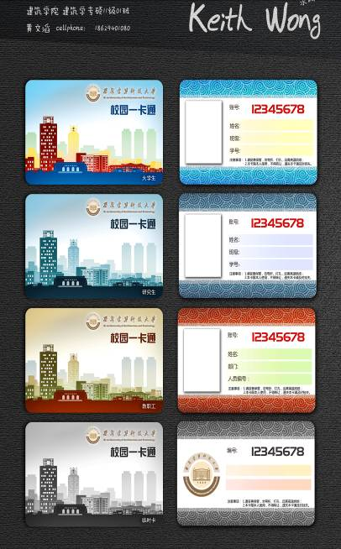
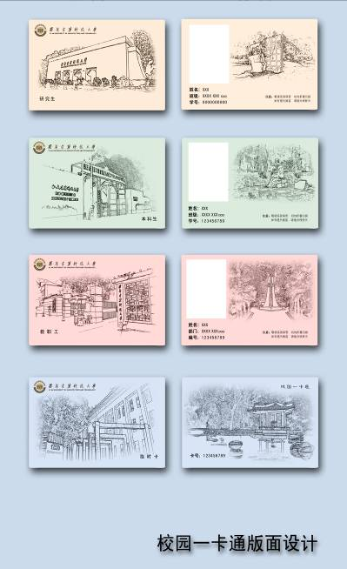
2012年7月22日上午，由西安建筑科技大学创新创业竞赛管理办公室主办的我校“校园一卡通卡面设计方案大赛”参赛作品评审会在行政楼教务处会议室举行。我校教务处处长姚继涛、副处长何廷树、财务处副处长谢明志以及各位评委专家出席了本次评审会。评审会由教务处处长姚继
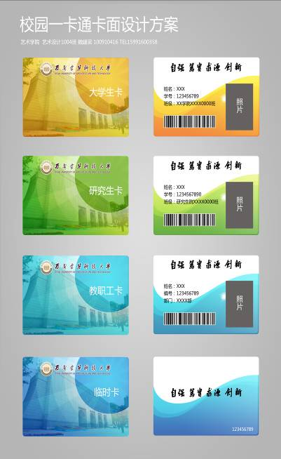
校园一卡通卡面设计方案大赛部分获奖作品
涛主持，副处长何廷树介绍了本次大赛的筹办、组织情况，财务处副处长谢明志介绍了评审细则。
推行校园一卡通系统是加快我校数字化校园建设，提高学校管理水平的一项重要举措，对于实现我校教育现代化、数字化、信息化和资源共享具有重要意义。一卡通项目建成后，学校将为每位师生办理一张一卡通卡片，以替代目前使用的饭卡、图书证、听课证、考试证、上机证、医疗证等证件的部分或全部功能，实现“一卡在手，走遍校园”，进而方便广大师生的学习、工作和生活。
为了使一卡通卡面设计合理、美观并突出我校校园文化特色，创新创业竞赛管理办公室于2012年7月初下发《关于组织我校学生参加校园一卡通卡面设计方案大赛的通知》［西建大创字（2012）011号］，并面向全校学生广泛征集设计方案。本次我校共有41名学生报名参赛，覆盖了建筑学、城市规划、土木工程、给水排水工程、机械设计制造及其自动化、金属材料工程、戏剧影视文学、法学、艺术设计、工业设计等10个院（系）的16个专业。
经过专家组认真、细致的评审，来自我校建筑学院建筑学专硕2011级的黄文滔同学以其巧妙的构思和精心的设计脱颖而出，荣获大赛一等奖；艺术学院艺术设计2010级魏建梁等3名同学的作品荣获二等奖；另有5件作品分获三等奖。

附件：西安建筑科技大学校园一卡通卡面设计方案大赛获奖学生名单

主题词： 校园一卡通卡面设计方案大赛 作品 评审
抄送：西安建筑科技大学各位校领导、校长办公室
各院（系）、有关处室、校教学督导组 共印60份
承办科室：创新工程办公室 电话:82205351
附件：
西安建筑科技大学
校园一卡通卡面设计方案大赛获奖学生名单
序号 | 姓名 | 院（系） | 专业班级 | 获奖等级
1 | 黄文滔 | 建筑学院 | 建筑学专硕11级（研） | 一等奖
2 | 魏建梁 | 艺术学院 | 艺术设计1004 | 二等奖
3 | 姚 兴 | 艺术学院 | 艺术设计1003 | 二等奖
4 | 李皎月 | 建筑学院 | 城市规划0901 | 二等奖
5 | 杨 帅 | 建筑学院 | 建筑学0901 | 三等奖
6 | 胡 锴 | 理 学 院 | 光学10级（研） | 三等奖
7 | 童 瑶 | 文 学 院 | 戏剧影视文学1001 | 三等奖
8 | 过云川 | 艺术学院 | 艺术设计1101 | 三等奖
9 | 朱嗣君 | 建筑学院 | 建筑学0901 | 三等奖

